第91回日本太鼓支部講習会・会場図
大田原市ふれあいの丘(シャトー・エスポワール)
〒324-0024 栃木県大田原市福原1411-22
TEL：0287-28-3131 FAX：0287-28-7017
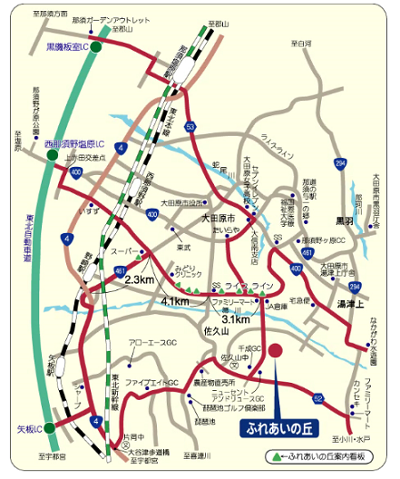
＜会場へのアクセス＞
◆電車利用の場合 ＪＲ宇都宮線（東北線）矢板駅下車 車で約25分
[2/1(土)矢板駅から送迎あり、2/2(日)講習会終了後矢板駅まで送迎あり]※希望者は申込書の備考欄に記載願います。時間は後日連絡します。
◆お車利用の場合 東北自動車道 西那須野インターチェンジより約30分
東北自動車道 矢板インターチェンジより約25分

＜参加費＞
参加費 一律3,000円（昼食２回分、記念写真を含む）

＜宿泊について＞
大田原市ふれあいの丘(シャトー・エスポワール)※講習会場
1名1泊(夕朝食付き) 大人8,850円 中学生6,820円 小学生6,270円
※当該宿泊施設は相部屋となります。同室等の希望があれば申込書にご記入ください。

※当該施設以外の宿泊先は各自で手配願います。その際は申込書の宿泊なしの欄に記載してください。

［参考］下記施設に宿泊される方は、栃木県支部の車で送迎いたします。
送迎希望の方は、申込書の備考欄に「ホテル名」と「送迎希望」の旨を記載願います。
(1)ホテル ルートイン矢板（矢板駅より徒歩約18分）Tel.050-5847-7721
(2)矢板イースタンホテル（矢板駅より徒歩約５分) Tel.0287-43-1511
(3)ホテル ウェリィスミヨシ（矢板駅より徒歩約１分）Tel.0287-43-0013

＜講習内検定参加者へのご案内＞
指導内容の充実と指導技術向上を図るため、講習会前日(1/31金)に講師打合せ会を予定しています。宿泊費は自己負担となりますが、ご自身の勉強のためにもぜひ参加して下さい。なお、打合せ会に併せて食事会（金額未定）を予定しておりますので申込書の備考欄に参加の有無をご記入下さい。
［記載例：打合せ会食事会参加、打合せ会のみ参加 など］
また、当日の受付開始時間より講習内検定に参加される方を対象に打合せ会を行いますので、必ず参加して下さい。

○講師打合せ会 1月31日(金)18:00-19:00 講習会場
参加希望の方は、17:50までに本館ロビーにご集合下さい。

○講習内検定打合せ 2月 1日(土)09:15-10:15 講習会場
参加者は時間までに会場へ到着し、必ず出席して下さい。

